
Csillag - kép


A KOMÁROMI REFORMÁTUS EGYHÁZKÖZSÉG GYÜLEKEZETI LAPJA 2015. május-pünkösdi szám

Tartalom

Vers

Ige körül

Gyülekezeti krónika

Anyakönyvi hírek

Vers (Herceg Kornélia)

„Hó-jelentés” (Gyülekezeti beszámolók)

Egyházmegyei Ifjúsági konferencia
(Botló Lívia)

Előkészületek a Tatai Református Egyházmegye XXV. Kórustalálkozójára
(Antal Józsefné)

20 év kóruséneklés emléke és ünnepe
(Máté László)

Bibliamagyarázat
(Józsué könyve)

Kis Csillag (Gyermekoldal)

Májusi programok

Vers

Tollas Tibor:
ANYÁM ZSOLTÁRT ÉNEKEL
Szép fehérhajú éjszaka,
Váratlan érkeztem haza.
Hókucsmás házunk nem aludt,
Pislogva leste a kaput,
Mintha csak ő is várna rám
És aranyhidat vert alám.
És aranyhídon mentem én
Kertünk fehér szőnyegén,
amíg egy hang az éjbe kelt,
Anyám bent zsoltárt énekelt.

Üvegen szűrve szállt a dal
És átölelt, mint drága kart,
S üvegen szűrve néztem őt,
Álltam, mint oltárkép előtt.
Arcát nem láttam így soha,
Földön túl fénylett mosolya.
Leánykorában, hajdanán
Lehetett ilyen szép talán,
S még a szívem is félve vert,
Anyám bent Zsoltárt énekelt.

Körülállták a bútorok
Úrnőjüket, mint múlt korok
Hű cselédei, csendesen
Tűnődtek el a verseken,
Nem lélegzett az óra se.
Fényét, mely mindent átitat...
S a dal, mint drága áhítat
Repült, repült... hány év letelt
Azóta, hogy ő énekelt.

De mintha most is hallanám,
Az éjben énekel anyám.
Kották szögével ver hidat,
azon jön át és így sirat.
Így látogatja meg fiát,
Dalokból szőve Bibliát
Míg Isten ott fenn valahol,
Meghallja egyszer, - lehajol,
S karján viszi az égbe fel,

Amint épp zsoltárt énekel.

Ige körül


ÁHÍTAT

„…azon a napon mintegy háromezer lélek csatlakozott hozzájuk.”
(Apostolok cselekedeti 2, 41)

Május hónapunkat három nagy keresztyén ünnep uralja: az áldozócsütörtök, a konfirmáció és a pünkösd. Mindhárom ünnep egy új korszak kezdetét jelenti.

Áldozócsütörtök óta megváltó Krisztusunkat úgy ismerjük, mint akinek adatott minden hatalom mennyen és földön: Ő dicsőséges Ura e világnak.
A pünkösd ünnepén kiáradt Szentlélek elhozta a világba a keresztyén egyház idejét: azóta nem múlt el egyetlen pillanat sem a világtörténelemben úgy, hogy valahol a világon ne élt volna krisztushívő közösség.
A konfirmációban elhangzó hitvallás pedig a személyes élet új szakaszát jelenti: az egyháztagságét.

Mondhatjuk, hogy az üdvtörténet, a világtörténet és a személyes élet vonatkozásában három fontos ünnepet ülünk ebben a hónapban. Hadd legyen szabad most úgy említenem együtt e hármat, mint amelyek segítenek eligazodni bennünket abban a kérdésben: mi az egyház?

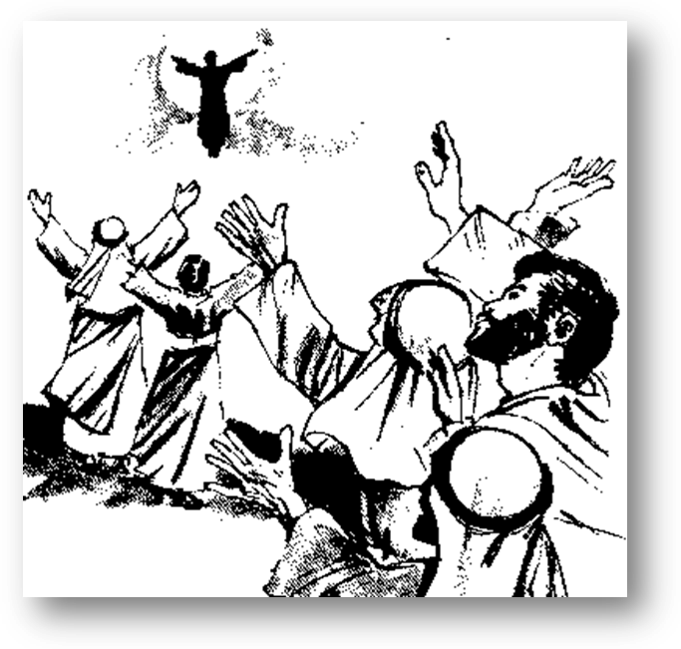
Áldozócsütörtök felől nézve az egyház: a megdicsőült Krisztus népe.
Az egyházat áldozócsütörtök felől nézve úgy ismerjük meg, mint a megdicsőült Krisztus népét. A Szentírás úgy beszél az egyházról, mint ami nem önmagától, vagy önmagáért van, hanem mint amit „azon a napon” Krisztus hívott életre Igéje és Szentlelke által, s amit azóta minden napon Ő kormányoz Igéje és Szentlelke által, azért, hogy az egyház igehirdetésében az ő szava hangozzék. Az egyház lényegi jellemzője, hogy a megdicsőült Úr hívja létre és kormányozza Igéje és Szentlelke által. A megdicsőült Úr „a feje a testnek, az egyháznak” (Kolossé 1,18) Az egyház előtt feltáruló perspektíváról az igazságot így énekli meg az ének:
„S a győzedelmes egyház Urával egyesül”
(392. dicséret 4. vers)
Soha ne feledjük az egyház létének „áldozócsütörtöki” aspektusát!

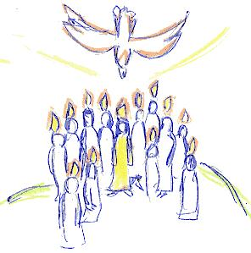
Pünkösd felől nézve az egyház: az Igéje és Szentlelke által jelenlévő Krisztus népe.

Ezt látjuk a pünkösdi történetben, ahol az apostolok a Szentlélek erejével a Krisztus evangéliumát hirdetik: őbenne van a bűnbocsánat és az örök élet ajándéka. „Bizony, őtőle, őáltala és őreá nézve van minden” (Róma 11.36)
Az egyház titkát nem akkor értjük jól, ha annyit mondunk: az apostoli igehirdetés Krisztushoz hív. Az egyház nagy titka abban van, hogy az apostoli igehirdetésben maga Krisztus hív magához! Bár a pünkösdi történetből kiragadott igerészlet azt mondja: „azon a napon mintegy háromezer lélek csatlakozott hozzájuk”, az a háromezer lélek valójában nem az apostolok híve lett, hanem Krisztusé. Pünkösdi hittel jó énekelnünk:
„Itt van Isten köztünk!”
(165. dicséret 1. vers)

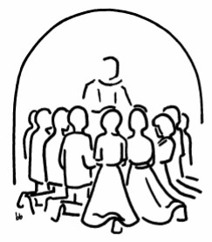
A konfirmáció felől nézve az egyház: a gyülekezetet az üdvözülőkkel növelő Krisztus népe.
Az első pünkösd leírásában jó olvasni: „azon a napon mintegy háromezer lélek csatlakozott hozzájuk.” Az első gyülekezet átélte a csodát: „Az Úr pedig napról napra növelte a gyülekezetet az üdvözülőkkel.” (Ap Csel 2,47)
Az első pünkösd óta eltelt kétezer évben voltak más idők is, amikor sokan csatlakoztak az egyházhoz, és csak néhányan hagyták el. Más időkben viszont fordítva történt: sokan elhagyták az egyházat, és csak néhányan csatlakoztak hozzá. A gyülekezeti és egyházi statisztikák számai azt mutatják, hogy mostanában inkább az utóbbi időt éljük. Éppen ezért van meg minden okunk a virágdísszel is kifejezett különleges örömre a konfirmáció vasárnapján: az egyház nem valami „zárt rendszer”, időben-térben behatárolt jelenség: az első pünkösd idejében napról napra, azóta pedig évről évre növeli Krisztus a gyülekezetet az üdvözülőkkel. A látható egyház fogyatkozhat, a láthatatlan egyház: az üdvözültek földi és mennyei serege azonban növekszik!
A gyülekezet úrvacsorázó, terheket hordozó, szolgálatot vállaló közösségébe bekapcsolódó minden egyes lélekért hálával tartozunk Urunknak!

„Azon a napon mintegy háromezer lélek csatlakozott hozzájuk” – szól a pünkösdi történet. Könyörögjünk azért, hogy a három májusi ünnepen átélői lehessünk a csodának: megdicsőült Urunk Igéje és Szentlelke által legyen jelen, hívjon üdvösségre, és növelje a gyülekezetet az üdvözülőkkel!
Máté László
lelkipásztor


Gyülekezeti krónika
Kedves Olvasók!
Szeretettel köszöntöm a Csillag-kép című gyülekezeti újságunk olvasóit az egyházi ünnepeink „ölelésében”.
A mögöttünk és előttünk álló hónapokban Isten kegyelméből és hiszem, az Ő szeretetének jeleként érezhetjük és tapasztalhatjuk az ünnepes félévünk minden áldását. Az istentiszteleti, gyülekezeti- egyházmegyei alkalmakon való együttlétek, éneklések, igei üzenetek örömeit.

Azt hiszem minden túlzás nélkül mondhatom, hogy az áprilist, a húsvéti megújulást és feltöltekezést követően, gyülekezetünkben az Egyházmegyei Kórustalálkozóra történő készülődés töltötte ki.
Nagy izgalommal és várakozással készültünk erre az ünnepre, amely nem csak egyházmegyénk, hanem gyülekezetünk énekkarának is jeles ünnepe volt.
De a ’nagy ünnepig’ tartó időszakban sem tétlenkedtünk a gyülekezeti és egyházmegyei alkalmaink más területein sem.
Az áprilisban megtartott általános iskolai tájékoztatóknak, az iskolákban való jelenlétünknek és a sok imádságnak köszönhetően az előrejelzések szerint, Istennek hála az előttünk álló tanévre nézve sokan választották a kötelezően választható hit-és erkölcstan órák közül a református hittant. Megköszönve a bizalmat, Isten áldását és jelenlétét kérjük a további munkában is.

Emellett az egyházmegye egyes gyülekezetei által szervezett alkalmakra is ellátogattunk egy-egy küldöttséggel. Részt vettünk a Tatabánya- Bánhidán megrendezett egyházmegyei ifjúsági találkozón, illetve képviseltettük magunkat a Szomódi és Gyermelyi Református Egyházközségek hálaadó istentiszteletein.
Mindezeket kiegészítve és talán megkoronázva, április 25-én gyülekezetünk rendezhette a Tatai Református Egyházmegye ez évi Kórustalálkozóját.
De az említésen túl, hadd álljanak a kedves olvasók előtt további bizonyságtételként azok az írások és beszámolók a fent említett alkalmakról, amelyeket az alábbiakban újságunk további hasábjain olvashatnak.

Ezen felül hadd hívogassak mindenkit az előttünk álló gyülekezeti alkalmainkra.
Május 14-án csütörtökön délután 6 órára az Áldozócsütörtöki istentisztelettel egybekötött eseményre, a konfirmandusaink vizsgájára.
Május 17-én vasárnap a konfirmációs istentiszteletre.
Május 24-25- én a Pünkösdi istentiszteleteinkre, amelyek némelyikén legátus szolgál majd közöttünk.

Végezetül pedig hadd álljon itt, az előző számban is megtalálható gyülekezeti- és most először közzé tett egyházkerületi nyári táborozások felhívása, amelyre szeretettel hívunk és várunk minden érdeklődőt!
NYÁRI HITTANOS TÁBOR!

időpontja: 2015. augusztus 10-15.
helyszín: Nagytagyospuszta
részvételi díj: 14.000 .-/ fő
jelentkezési határidő: az iskolaév végéig, ill. a létszám beteltéig


A találkozásokig a Mindenható Isten legyen és maradjon az, aki továbbra is oltalmával kísér bennünket!

Hetyei Mónika
lelkipásztor

ANYAKÖNYVI

HÍREK

Temetés:

2015. április 1-én vettünk végső búcsút
Furó Andrásné Dóczé Idától (85)
2 Korintus 5,1-2.

2015. április 3-án vettünk végső búcsút
Hegyi Elemérné Bekker Erzsébettől (83)
1Korintus 15,3-4.

2015. április 15-én vettünk végső búcsút
Szűcs Bélától (81)
Zsoltárok 73,26.

2015. április 17-én vettünk végső búcsút
Tóth Imréné Szabó Ilonától (71)
1 Tesszalonika 4, 13-14.

2015. április 17-én vettünk végső búcsút
Dóczé Jánostól (73)
János 13,34

“ Én vagyok a feltámadás és az élet: aki hisz én bennem, ha meghal is él.”

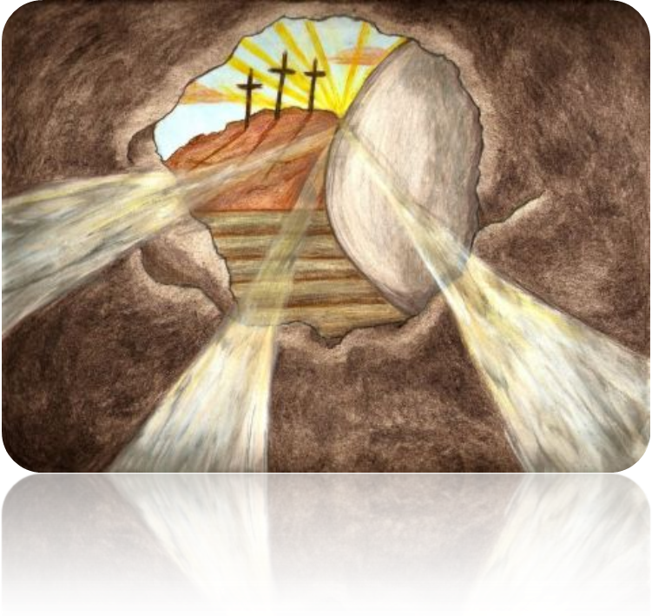

ANYÁK NAPJÁRA!

Minden édesanya áldozat
az élet szent oltárán
Kereső tevékenységet folytatnak
Emellett mosnak, főznek, takarítanak.

Nevelik gyermekeiket
Jó példát adva nekik.
Segítenek a tanulásban
a gyermekek így haladnak a tudásban.

Hányszor virrasztanak
a beteg gyermek ágyánál,
aggódva figyelik: lement a láza már?

Megszámlálni sem lehet
megannyi szeretet tettüket.
Bizony sok a gond, baj a gyerek körül,
de ha megoldják, anyai szívük örül.

Ennél nemesebb hivatás a földön nincs,
minden édesanya, becsülendő kincs.

herceg kornélia

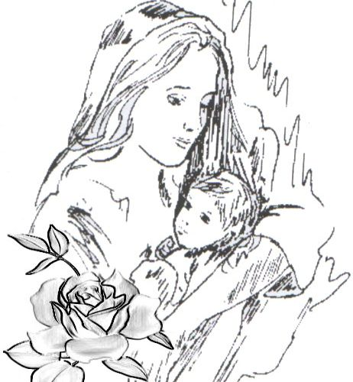

HÓ-JELENTÉS
(BESZÁMOLÓK)
I.
EGYHÁZMEGYEI
IFJÚSÁGI KONFERENCIA
a Tatabánya- Bánhidai gyülekezetben


LIFEBOOK
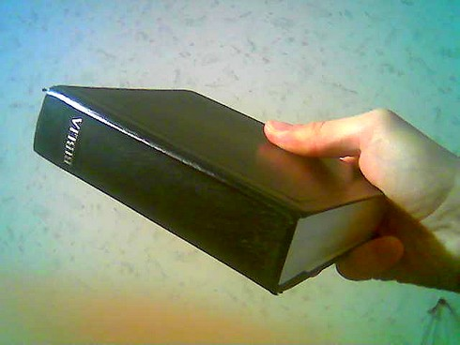

&

címmel

2015. április 18-án a Jókai téri református templom elől, közösen indultunk el az egyházmegyei ifjúsági találkozóra, Tatabányára. Nagy izgalmakkal és várakozásokkal voltunk tele, hiszen már sokat beszélgettünk arról, hogy vajon mi is fog ott történni velünk.

Már az odafelé vezető úton nagyon sokat nevettünk, de nem volt ez másként a hazafelé vezető úton sem, amire elhoztunk magukkal a konferencia egyik kellékét egy  táblát is és az ablakból kifelé még egy menyasszony szép ruháját is megdicsértük vele. :)

Amikor beléptünk a tatabányai templomba kaptunk egy névtáblát különböző színekben, ezeknek később fontos szerepe volt.
Talán túl korán érkeztünk és a kezdésig még volt egy kis idő, és hogy azt jól kitöltsük, beszélgettünk a templompadokban ülve.
A találkozó elején egy áhítat volt. Utána ifjúsági énekeket énekeltünk, amit a szomódi tiszteletes úr által vezetett Csákai Band játszott. Néhány dalt, nagy örömömre ismertem is.

Az előadást a hálózati kapcsolatokról Soós Szilárd tiszteletes úr tartotta, a közönség bevonásával. Nagyon érdekes és vicces volt. Ezután ismét énekeltünk. Majd a reggel kapott színek szerint csoportokra osztottak minket. Én zöld színű voltam. Jó volt a többiekkel beszélgetni, másokkal is megismerkedni.

A csoportbeszélgetések után, lementünk ebédelni a gyülekezeti terembe, ahol pizza „hegyekkel” terített asztalok vártak bennünket.
A bőséges ebéd után egy rövid lezárása következett a napnak, amely után hazaindultunk

Nagyon örülök, hogy elmentem a találkozóra.

Botló Lívia,
konfirmandus

II.
Előkészületek
a Tatai Református Egyházmegye
XXV. Kórustalálkozójára

„az Emberfia nem azért jött, hogy neki szolgáljanak, hanem hogy ő szolgáljon, és életét adja váltságul sokakért.” / Mk.1O,45./

Mire e sorok a kedves olvasó kezébe kerülnek, már túl leszünk az ápr. 25.-én megrendezett egyházmegyei kórustalálkozón.
Ez a nap kettős ünnep volt számunkra, mert 20 éves lett gyülekezetünk énekkara. Ahhoz, hogy méltóképpen megünnepelhettük, a kórustalálkozónak helyet biztosíthattunk, komoly előkészületekre volt szükség.
Ennek érdekében ápr.1o -én nagytakarítást végeztünk a templomban és a hittanteremben. A gyülekezeti termet a konyhafelújítás alkalmával már rendbe tettük. A templom ablakainak és a szószék kupolájának tisztítását egy takarító cég, a Szénási KFT. végezte. el. A nőszövetség tagjai, a presbitérium, gyülekezeti tagok és gyülekezeten kívüliek is vállalták ezt a szolgálatot.
A feladatok megbeszélése, elosztása után mindenki nekilátott a munkának. A magas mennyezet pókhálózása nehezítette kicsit a dolgunkat, de megbirkóztunk vele. Az ablaktisztítás, a padok párnáinak és a szőnyeg porszívózása után a szószék és a padok faburkolatainak fényezése volt az utolsó feladat.

Egy kis pihenést is beiktattunk a munka közben, amikor elnök asszonyunk saját maga készített egészséges étellel, teával, kávéval kínált bennünket. Közben kicsit beszélgettünk, csak teológusunk „viccei” hiányoztak a jó hangulat mellől.

Feladatunk volt még a szeretetvendégséghez az innivaló megvásárlása. Munka közben a fáradság mellett jókedvünk is kerekedett/ a bosszúság mellett/, mert ugye az autó nem indul slusszkulcs nélkül. Ott maradtunk az üzletnél kulcsot keresve, mire rájöttünk, hogy annak a zsebében maradt, aki már elindult az előző autóval. Mérgelődésünk nevetésbe fulladt, majd telefonon segítséget kérve elindulhattunk. Ez nem volt elég, a riasztó is megszólalt az úton a templom felé haladva. / Hát ilyen melléfogások közepette sikerült a bevásárlás./

25.-én már reggel 7 órakor talpon volt a „csapat”. Mindenkinek meg volt a feladata: sütemények szétosztása, tea, kávé főzése, borok kiöntése üvegekbe, a gyülekezeti terembe a vendégek fogadása.
Közben a Csokonai Művelődési Központban is folyt a készülődés. A Kocsis vendéglő pincérei már előző nap esztétikusan berendezték a termet az állófogadásra. Az itt szolgáló nőtestvérek az italokat, süteményeket helyezték az asztalokra, helyet hagyva a hidegtálaknak.
A munka közben azért sikerült néhányunknak a templomban is 1-3 énekkart meghallgatni. Az énekkarok bemutatkozása és a közös éneklés után a vendégeket a Művelődési ház előtt fogadtuk, ahol a teremben egyik nőtestvérünk saját házi pálinkájával kínálta a belépőket. Mindenkinek jól esett a sok finomság, hiszen hosszú volt a délelőtt. A vendégek között sok ismerős volt, akikkel kicsit elbeszélgettünk. Távozáskor megköszönték a vendéglátást.

Utolsó feladatunk volt a terem rendbetétele, a hozott eszközök visszaszállítása, amit kicsit megnehezített a Komáromi Napok keretében rendezett motoros felvonulás.

Az asszonyok, akik erre a szolgálatra vállalkoztak, azok a „Jutalmam, hogy tehetem”- a református diakonisszák jelmondatát tartották szem előtt. Amit Istentől kaptunk: a szeretetét, golgotai áldozatát, a kegyelmet- a közösség felé gyakorolva- ezzel a szolgálattal igyekeztünk meghálálni neki, s legyen ezért az alkalomért is Övé a dicsőség.

Antal Józsefné,
nőszövetségi tag

III.
20 ÉV KÓRUSÉNEKLÉS
EMLÉKE ÉS ÜNNEPE


1995 őszén fogalmazódott meg a gondolat: alakítsunk énekkart! Pontosabban: ébresszük fel több évtizedes csipkerózsika-álmából a református gyülekezeti kóruséneklést!
Régi fényképek tanulsága szerint Komáromban az 1920-as években Sulacsik Lajos vezetésével működött egy férfikar, amely később vegyeskarrá bővült. 1995-ben még éltek néhányan annak az énekkarnak a tagjai közül, akik egy 1937-ben készült fényképről néznek vissza ránk.

A kórus újjáalakításának ötlete kedvező fogadtatásra talált, és mintegy 15 fővel elkezdtük a próbákat.
Még az év őszén, egy templomunkban tartott előadás keretében álltunk először a nyilvánosság elé, az előadott darabok közül sajnos már csak az egyikre emlékszem: Osváth Viktor feldolgozásában énekeltük az „Itt van Isten köztünk…” c. jól ismert dicséretet.

A következő év tavaszán már zenés áhítatra is vállalkoztunk. Az 1996-os megyei kórustalálkozón, Banán már Komárom is képviseltette magát, s azóta egyetlen megyei találkozóról sem hiányoztunk.

1997-ben Balatonfüreden két kórussal voltunk jelen: a felnőtt énekkar mellett egy ifjúsági kórus is énekelt, ők 1997 karácsonyától „Hajnalcsillag Kórus” néven szerepeltek.

Az elmúlt 20 év megyei találkozóin való szerepléseink listája: Bana, Szőny, Császár (2x), Lábatlan, Nagyigmánd (2x), Neszmély, Kocs (2x), Ete, Tata (2x), Naszály, Ács, Mocsa, és természetesen Komárom (2x). Kerületi találkozók: Balatonfüred, Győr, Kaposvár, Pápa, Székesfehérvár, Őriszentpéter. Meghívásra énekeltünk a mezőszillasi gyülekezet ünnepi alkalmán.

A most felsoroltak mellett énekeltünk kisköri találkozókon, városi alkalmakon: adventben és böjtben (gyakran együtt a helyi evangélikus és baptista kórusokkal).

Határon túli szereplések: É-Komárom, Martos, Bátorkeszi, Nagyölved (Felvidék), valamint Dés, Désakna (Erdély).

A Hajnalcsillag Kórus nyári táborozásait lezáró éneklések a helyi gyülekezet istentiszteletén: Őriszentpéter (2x), Gara, Sopron, Vizsoly, Köveskál.

Hálával tartozunk a kóruséneklés kapcsán az elmúlt két évtizedben megtapasztalt áldásokért: a próbák különleges atmoszférájáért, a szereplések izgalmáért és öröméért, a találkozók semmi mással össze nem hasonlítható hangulatáért.
De mindezeken túl az énekelt imádságok adta erőért, felüdülésért. Köszönettel tartozunk a kórustagoknak: azoknak is, akik csak rövid ideig voltak velünk, de különösen azoknak, akik hosszú évek óta, vagy éppen a kezdetektől fogva részesei ennek a szolgálatnak. Hálával emlékezünk arra, hogy az orgonakíséretes művek előadásában többször is segítségünkre volt Vadász Attila.

A 2015-ös évet a 20 éves jubileum méltó megünnepelésére szánjuk.
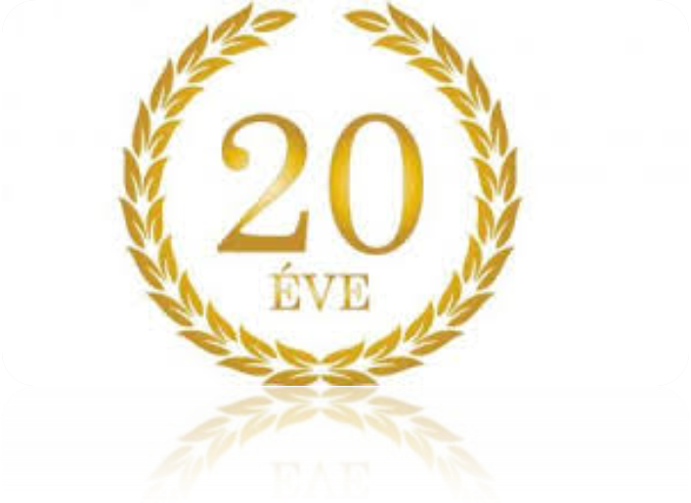
Ennek jegyében új énekkari nyakkendőt készíttettünk, amelyet hímzett református címer és „Komárom” felirat díszít.
A Tokodi és a Kecskés Család családi archívumaiban, valamint a bátorkeszi gyülekezeti könyvtárban fellelhető felvételeket összegyűjtöttük, digitalizáltuk, és kiadtunk belőlük egy válogatást dvd-n. (A dvd a gyülekezeti iratterjesztésben is kapható lesz majd.)
Ugyancsak az évfordulóhoz megünnepléséhez kapcsolódóan Komárom rendezte az egyházmegyei kórustalálkozót. Hosszas szervezés, majd több napos előkészület után április utolsó szombatján fogadtuk a 15 megyebeli kórus, valamint a díszvendégként meghívott helyi Evangélikus Énekkar összesen 260 énekesét, akik a kísérőkkel együtt közel zsúfolásig megtöltötték a templomot.

Az áhítat és a köszöntés után Veresné Petrőcz Mária vezetésével előbb közös beéneklés, és a közös művek próbája következett, majd kb. 10 percenként váltották egymást az énekkarok.
Az egybehangzó vélemények szerint az utóbbi évek egyik legjobban sikerült találkozója volt az idei, amelyre két új énekkar is ellátogatott Rédéről, ill. Tatabánya-Óvárosból.

A találkozót szeretetvendégség zárta: nőszövetségünk és presbitériumunk tagjai derekasan helytálltak a több száz fős sereg vendéglátásában.
Köszönet mindnyájuknak!

A jubileum megünneplése nem ért véget a megyei kórustalálkozóval, ugyanis nagy megtiszteltetés ért bennünket: több más kórussal együtt szerepelhetünk a MÜPÁ-ban (Művészetek Palotája) június végén rendezendő „Református Énekek” elnevezésű Zenei Fesztiválon, hangversenyen. Abban a reménységben készülünk erre az alkalomra, hogy ebben is megsegít minket Urunk.

A 20 éves jubileum alkalmán azt kérjük: az Ő áldása kísérje ezután is minden munkánkat, hogy éneklésünk az nevét dicsérje mindenkor !

Máté László
lelkész, a kórus vezetője

Bibliamagyarázat
(Józsué könyve)

Kedves Testvérek!

Az elmúlt napokban a Bibliaolvasó kalauzunk által megjelölt igeszakaszok szerint elkezdtünk Józsué könyvének olvasását.
Noha látszólag „Pünkösd havában” nincs a könyvnek ünnephez kapcsolódó aktualitása, mégis arra az elhatározásra jutottam, hogy most néhány gondolat elejéig próbáljuk meg megfejteni, majd kicsit boncolgatni Józsué könyvének központi gondolatát.

Mindenekelőtt tudnunk kell, hogy a Bibliakutatók szinte minden kétség nélkül azt állítják Józsué könyvéről, hogy a nevét nem a szerzőjéről, sokkal inkább a főszereplőjéről kapta. Egészen egyszerűen tehát, nem Józsué a könyv történeteinek, bizonyságtételeinek leírója. Ezen állitás, szinte megingathatatlan alapjául szolgál, hogy a könyv végén Józsué halálának történetét olvassuk – amit pedig értelemszerűen nem jegyezhetett le maga Józsué. Sőt a könyvben többször visszatérő idézetként olvashatjuk: „mind e mai napig”... mintha egy gondos szerkesztő utólagosan munkálkodott volna a könyv egyes részeinek összeállitásán.
Ennek a tulajdonképpen ismeretlen szerkesztőnek - aki valljuk be hatalmas és az üdvtörténetre nézve kiemelkedőt alkotott - sokan a szemére vetik, hogy bár jól összeszerkesztette a rendelkezésére álló anyagot, mégis elkövette azt a hibát, hogy nem jegyezte fel honnan származtak a forrásai.

Úgy gondolom, hogy a fentiek tudatában is megállapíthatjuk, hogy a lényeg egyáltalán nem ez, sokkal inkább az a szerepkör, az az üzenet és azok az eseményeket, amelyekről a könyv úgy tesz bizonyságot, mint amik Isten tervének gondos részei.

Magát Józsuét már korábbról is ismerjük. Tudjuk róla, hogy Nun fia, sőt a Mózesi örökség várományosa. Sőt ha némi túlzással, vagy dramaturgiával szeretnénk élni, akkor azt is mondhatnánk, hogy a 40 éves pusztai vándorlás egyetlen túlélője. Ő az, akinek megengedi Isten, hogy belépjen az ígéret földjére. Sőt még a honfoglalást megelőzően a 12 kém közül Józsué az egyik, aki abban a megtiszteltetésben részesül, hogy felfedezheti Kánaán földjének vidékét és HITELES jelentést hozhat róla a táborban maradottaknak.
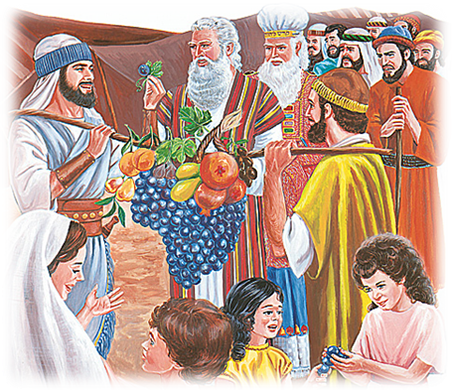

Fontos tehát, hogy a Szentírás az első olyan betűtől, amely Józsuéról tesz bizonyságot elmondja, hogy ő egy Isten által kiválasztott, elhívott, megbízható és hiteles személy.
Ezért válik alkalmassá arra is, hogy Mózes utódjaként, a Izrael népének vezetője legyen.

Józsué könyve tulajdonképpen ennek a szolgálatnak az útjáról, sikereiről és bukásairól számol be az olvasó előtt. Így tehát azt kell mondanunk, hogy e könyvről úgy kell beszélnünk, mint történeti könyvről. Sőt nem sok túlzással azt is állíthatjuk, hogy a könyvben szereplő történetek Mózes 5. könyvének folytatásai.

Az első 5 részben arról olvashatunk, hogy Izrael érkezését megelőzi hire. Ezt követően elegészen a 11. részig arról olvashatunk, hogy e hír hallatán milyen nagymérvű szervezkednek a helyi városállamok. Melynek következtében Izraelnek fel kell ismernie, hogy nem foglalhatják el másként a nekik ígért területet, csak az ott élők leigázásával.

Talán ők sem hiszik el, hogy Isten tervének részei lehetnek ilyen véres események. De talán éppen ez kell ahhoz, hogy felismerjék Isten valóban nem csak játszik velünk, és viccet csinál a boldogulásukból...

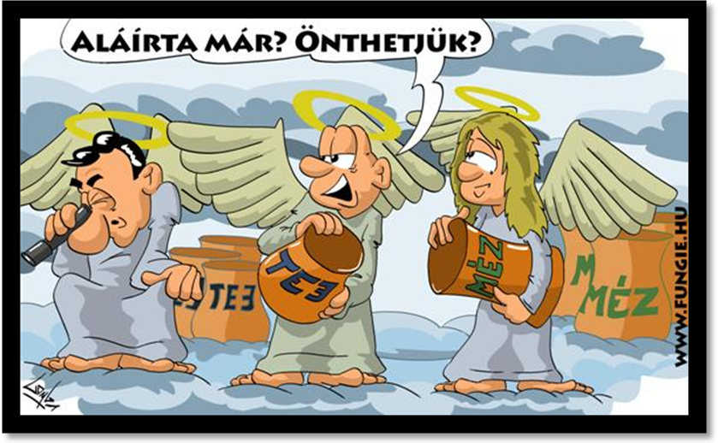

hanem valóban terve van velük. Sőt a nép legkisebb tagja is része annak a gondos tervnek, amely Istennél már szóról szóra meg van írva. A terv, amelynek fontos állomása volt az Ábrahámmal és utódaival (ők is azok) kötött szövetség. A szövetség, amely által az emberiség minden egyes tagja része lehet, Jézus Krisztus által – azzal, hogy ő teljessé tette ezt a szövetséget – már itt e földi valóságban Istennel való életnek, egykor pedig az örök hazának.

Józsué könyve tehát bizonyságot tesz arról, hogy Isten ígéretei igazak és a maguk idejében érvényre is jutnak. Csak bele kell helyezkedni az ő tervébe és engedni kell, hogy munkálkodjon az Ő terve és igérete szerint.

Isten előzetes igérete teljesül be akkor, amikor a 40 éve vándorló sokaság elfoglalhatja Izrael népét. A könyv minden gondolata ebben az egyetlen igazságban fut össze és erre mutat rá. Az elfoglalt ígéret földje nyitott könyvként tanúskodik Isten szavának hitelességéről.

Nyitott könyv ez az akkori kor emberei, de az elkövetkező nemzedékek számára is. Könyv, amelyet látva, szemlélve, olvasva és végiggondolva minden nemzedék mérlegelheti, hogy HISZI-E? Ő az Isten, Izrael Istene, Ábrahámnak és Jákóbnak Istene, sőt mi már tudhatjuk, és kérdezhetjük is egyben HISSZÜK-E Ő a mi Megváltónknak Jézus Krisztusnak Atyja!?

Józsué könyvét nyitva tartva mi is láthatjuk és tapasztalhatjuk, hogy életünket „nem a vak sors, a végzet irányitja, hanem a mi mennyei Atyánk”.

Kedves Testvérek!
Ennél nagyobb bizonyosságunk ma sem lehet!

Ezért az elkövetkezendő hetekben, Józsué könyvét olvasva, szemléljük a magunk életét is, és lássuk meg azokat a történéseket, amelyek azért történtek meg, mert Isten úgy akarta mi pedig az Ő kegyelméből engedelmeskedhettünk Neki. És bízzunk az Ő mindenkor és mindenek felett való ígéreteinek beteljesedésében.

Hetyei Mónika
lelkipásztor

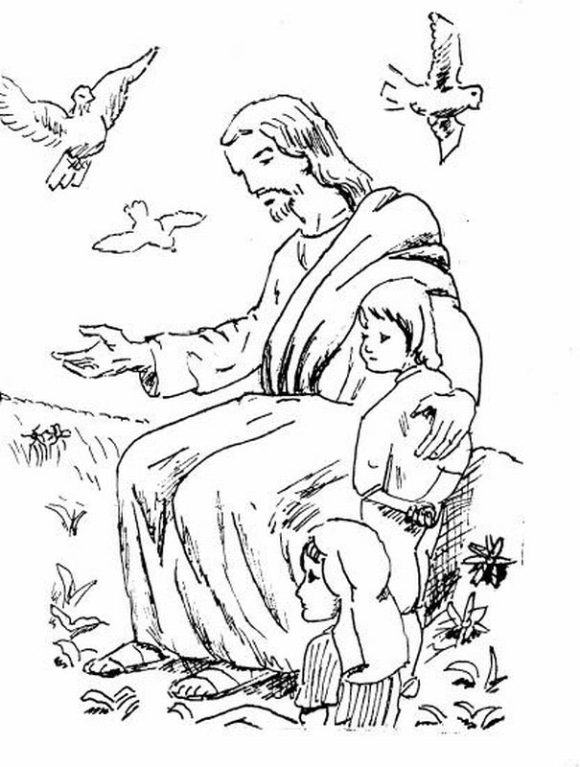

Kis csillag
(Gyermekoldal)



Kedves Gyerekek!

Ismét egy kesze-kuszának tűnő feladványt találtok a nektek szánt oldalon. Remélem, hogy ez azért nem ijeszt el titeket attól, hogy megfejtsétek és így megismerjétek azt az aranymondást, ami nem csak hogy az egyik legrövidebb aranymondásunk, de még a legfontosabb is. Az első pünkösd alkalmával, amikor Péter apostol Jézus Krisztusról, az Ő halálának és feltámadásának csodájáról beszélt a sokaságnak, az embereket egy különös érzés fogta el, úgy érezték, mintha ott lenne velük az Isten. Ezt az érzést úgy hívjuk, hogy Szentlélek. Isten Szentlelke az, ami biztosit minket afelől, hogy Isten létezik és ma is velünk van, bármi is történjen. Ehhez azonban meg kell tennünk valamit, megtanulni Jézustól a rejtvényben található aranymondást és minden szavát hinni! A helyes megfejtőknek ebben a hónapban is jutalom jár. Az pedig plusz ajándékot kap, aki kikeresi a Bibliából, hogy ez az aranymondás hol van megírva benne.

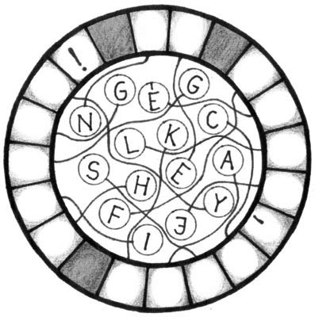

MEGFEJTÉS: .....................................................................................................................................................................

Hetyei Mónika, lelkipásztor
GYÜLEKEZETI PROGRAMOK 2015. Május
"Ha az Úr akarja és élünk, ezt vagy azt fogjuk tenni!" (Jakab 4:15)

Május 3. Vasárnap | de. 10 óra | Istentisztelet, az istentisztelettel egy időben gyermek-istentisztelet
Május 3. Vasárnap | du. 3 óra | Hittanos gyermekek anyák napi műsora
Május 7. Csütörtök | du. 6 óra | Bibliaóra
Május 8. Péntek | du. 2 óra | Gyülekezeti hittan 7. osztály
Május 8. Péntek | du. 3 óra | Konfirmációi előkészítő
Május 8. Péntek | du. 3 óra | Gyülekezeti hittan 1-4. osztály
Május 8. Péntek | du. 6 óra | Énekkar
MÁJUS 9. SZOMBAT |  | NYILTNAP A DUNAALMÁSI REFORMÁTUS SZERETETOTTHONBAN
Május 10. Vasárnap | de. 10 óra | Istentisztelet, az istentisztelettel egy időben gyermek-istentisztelet
Május 10. Vasárnap | du. 3 óra | Istentisztelet a Koppánymonostori Mag házban
Május 12. Kedd | de.10 óra | Áhítat az Árpád utcai Idősek Otthonában
Május 12. Kedd | du. 6 óra | Kékkeresztes bibliaóra
Május 13. Szerda | de. 10 óra | Áhítat a Kelemen László utcai Nyugdíjasklubban
Május 14. Csütörtök | du. 6 óra | Áldozócsütörtöki istentisztelet a konfirmandusok vizsgájával
Május 15. Péntek | du. 2 óra | Gyülekezeti hittan 7. osztály
Május 15. Péntek | du. 3 óra | Gyülekezeti hittan 1-4. osztály
Május 15. Péntek | du. 6 óra | Énekkar
Május 17. Vasárnap | de. 10 óra | Konfirmációs istentisztelet, vele egy időben gyermekistentisztelet
Május 21. Csütörtök | du. 6 óra | Bibliaóra
Május 22. Péntek | du. 2 óra | Gyülekezeti hittan 7. osztály
Május 22. Péntek | du. 3 óra | Gyülekezeti hittan 1-4. osztály
Május 22. Péntek | du. 6 óra | Énekkar
Május 24. Vasárnap | de.10 óra | Pünkösdi úrvacsorás ünnepi istentisztelet
Május 24. Vasárnap | du. 3 óra | Pünkösdi ünnepi istentisztelet a Koppánymonostori Mag házban a legátus szolgálatával
Május 24. Vasárnap | du. 6 óra | Pünkösdi ünnepi istentisztelet a legátus szolgálatával
Május 25. Hétfő | de.10 óra | Pünkösdi úrvacsorás ünnepi istentisztelet
Május 25. Hétfő | du. 6 óra | Pünkösdi ünnepi istentisztelet
Május 28. Csütörtök | du. 6 óra | Bibliaóra
Május 29. Péntek | du. 2 óra | Gyülekezeti hittan 7. osztály
Május 29. Péntek | du. 3 óra | Gyülekezeti hittan 1-4. osztály
Május 29. Péntek | du. 6 óra | Énekkar
Május 31. Vasárnap | de. 10 óra | Istentisztelet, az istentisztelettel egy időben gyermek-istentisztelet
JÚNIUS 1-4. |  | SILOÁM Hitmélyítő Konferencia Balatonfüreden
Június 4. Csütörtök | du. 6 óra | Bibliaóra
Június 5. Péntek | du. 2 óra | Gyülekezeti hittan 7. osztály
Június 5. Péntek | du. 3 óra | Gyülekezeti hittan 1-4. osztály
Június 5. Péntek | du. 6 óra | Énekkar
JÚNIUS 6. SZOMBAT |  | EGYHÁZMEGYEI SPORTNAP PILISMARÓTON
Június 7. Vasárnap | de. 10 óra | Istentisztelet, az istentisztelettel egy időben gyermek-istentisztelet

PÉNZTÁRI NYITVA TARTÁS:

Szerda de. 9-11 óra

Csütörtök du. 3-5 óra

Vasár- és ünnep de. fél 10- 10 óra és istentiszteletek után
Ifjúsági alkalmak:



Megbeszélés szerint péntek és szombat délutánonként.

